Por consola

Busque **SQL Shell (ps sql)**

O por command

psql -U postgres -W

Que puede hacer un ROLE

- Crear y Eliminar

- Asignar atributos

- Agrupar con otros roles

- Roles predeterminados

-- Ayuda de como crear roles

\h CREATE ROLE;

-- Creamos un ROLE (consultas -> lectura, insertar, actualizar)

CREATE ROLE usuario_consulta;

-- Mostrar todos los usuarios junto a sus atributos

\dg

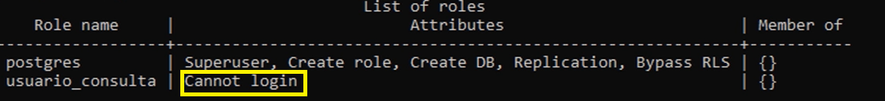

-- Agregamos atributos al usuario o role

-- Que el grupo permita a los usuarios conectarse

ALTER ROLE usuario_consulta WITH LOGIN;

ALTER ROLE usuario_consulta WITH SUPERUSER;

ALTER ROLE usuario_consulta WITH PASSWORD'1234';

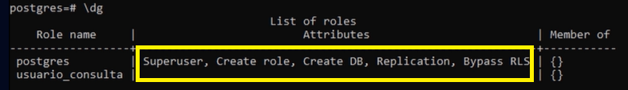

-- Elimanos el usuario o role

DROP ROLE usuario_consulta;

-- La mejor forma de crear un usuario o role por pgadmin

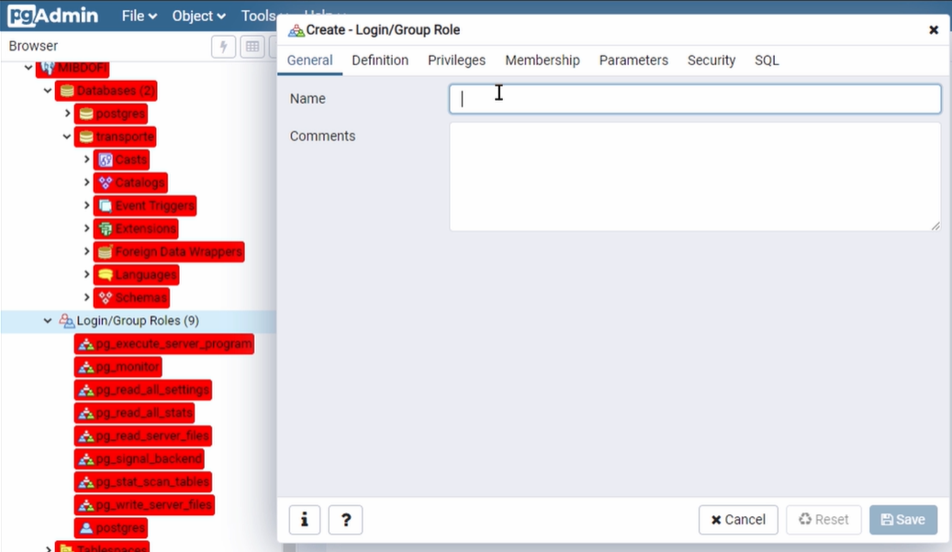

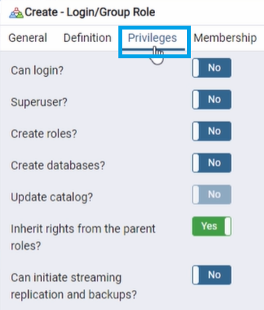

CREATE ROLE usuario_consulta WITH

LOGIN

NOSUPERUSER

NOCREATEDB

NOCREATEROLE

INHERIT

NOREPLICATION

CONNECTION LIMIT -1

PASSWORD'1234';

--Para obtorgar privilegios a nuestro usuario_consulta

-- para cada table

GRANT INSERT, SELECT, UPDATE ON TABLE public.estacion TO usuario_consulta;

GRANT INSERT, SELECT, UPDATE ON TABLE public.pasajero TO usuario_consulta;

GRANT INSERT, SELECT, UPDATE ON TABLE public.trayecto TO usuario_consulta;

GRANT INSERT, SELECT, UPDATE ON TABLE public.tren TO usuario_consulta;

GRANT INSERT, SELECT, UPDATE ON TABLE public.viaje TO usuario_consulta;

